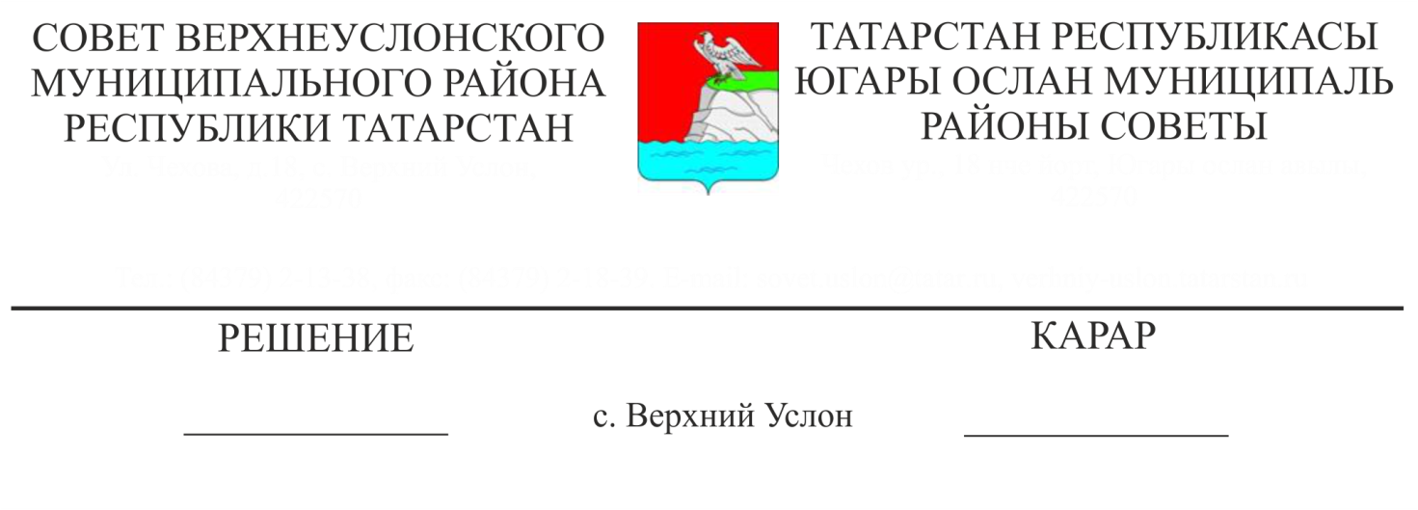

04.06.2020 № 58-667

**О повестке дня очередного пятьдесят восьмого заседания**

**Совета Верхнеуслонского муниципального района**

**Совет Верхнеуслонского муниципального района**

**решил:**

Утвердить следующую повестку дня очередного пятьдесят восьмого заседания Совета Верхнеуслонского муниципального района:

1. О внесении изменений в Решение Совета Верхнеуслонского муниципального района от 13 декабря 2019 года № 52-601 «О бюджете Верхнеуслонского муниципального района на 2020 год и на плановый период 2021 и 2022 годов»;
2. О внесении изменений и дополнений в Устав Верхнеуслонского муниципального района Республики Татарстан;
3. Об утверждении Положения о порядке организации и проведения общественных обсуждений в Верхнеуслонском муниципальном районе**;**
4. О Порядке принятия решения о применении к депутату, члену выборного органа местного самоуправления, выборному должностному лицу местного самоуправления Верхнеуслонского муниципального района мер ответственности за представление недостоверных или неполных сведений о своих доходах, расходах, об имуществе и обязательствах имущественного характера, а также о доходах, расходах, об имуществе и обязательствах имущественного характера своих супруги (супруга) и несовершеннолетних детей, если искажение этих сведений является несущественным;
5. Об утверждении Положения о премировании лиц, замещающих муниципальные должности и муниципальных служащих органов местного самоуправления Верхнеуслонского муниципального района Республики Татарстан;
6. О внесении изменений в Положение о муниципальной службе в Верхнеуслонском муниципальном районе Республики Татарстан;
7. О внесении изменений в Положение о Контрольно-счетной Палате Верхнеуслонского муниципального района;
8. О внесении изменений в Положение о порядке ведения реестров муниципальных служащих в органах местного самоуправления Верхнеуслонского муниципального района;
9. О внесении изменений в состав комиссии по делам несовершеннолетних и защите их прав Верхнеуслонского муниципального района;
10. О мерах поддержки субъектов малого и среднего предпринимательства в части освобождения от уплаты арендных платежей;
11. Об условиях отсрочки уплаты арендной платы по договорам аренды недвижимого имущества, находящегося в муниципальной собственности Верхнеуслонского муниципального района Республики Татарстан;
12. Об утверждении Положения о порядке признания безнадежной к взысканию и списания задолженности по арендной плате и начисленным пеням и штрафам за использование земельных участков и муниципального имущества Верхнеуслонского муниципального района Республики Татарстан;
13. Об улучшении социально-экономического положения ветеранов, пожилых граждан, укреплении их здоровья и содействии активному долголетию;
14. О работе с мигрантами на территории Верхнеуслонского муниципального района;
15. О ходе реализации муниципальной программы «Профилактика наркотизации населения в Верхнеуслонском муниципальном районе на 2017-2020 годы**»;**
16. О результатах проверки достоверности и полноты сведений о доходах, расходах, об имуществе и обязательствах имущественного характера, представленных руководителем Исполнительного комитета Верхнеуслонского муниципального района.

**Председатель Совета,**

**Глава Верхнеуслонского**

**муниципального района М.Г. Зиатдинов**